03-283 АПА-7 аэродромный пусковой агрегат на базе Москвича-400Э-431-442 4х2 с установкой ЭА-7: 6-32В, 7 кВт, генератор ГСР-9000И, ДВС МЗМА-400/401 23/26 лс, мест 2, рабочий вес 1.5 тн, МЗМА-400/401 23/26 лс, ? км/час, около 600 экз., завод ХОЗУ МВД Москва 1951-55 г.
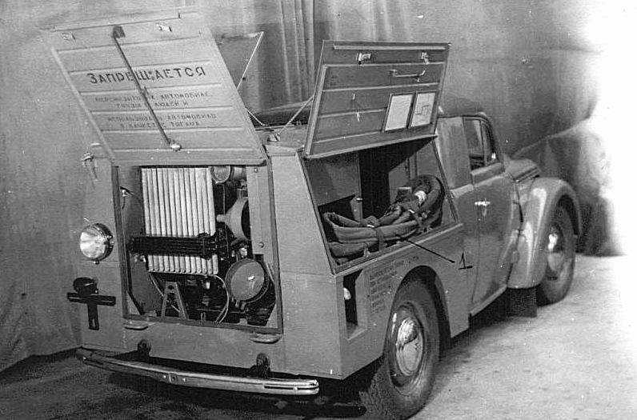

Автор: Сергей Ионес. Спасибо уважаемому автору за его труды.
Аэродромный пусковой агрегат (АПА) – это специальный автомобиль. Двигатели самолёта перед стартом резонно запустить не от бортовой сети, а от внешнего источника, чтобы не расходовать энергию аккумуляторов, запас которой ещё понадобится в полёте. Во время технического обслуживания и предполётной подготовки самолёта тоже необходим мобильный внешний источник, подающий ток системам электрического и радио- оборудования воздушного судна. Один из возможных вариантов– установить небольшую передвижную электростанцию на шасси автомобиля.
Военная профессия гражданского завода.
Началась эта история в конце 1949-го или начале 1950 года. Завод уже несколько лет выпускал «Москвичи», но полный цикл производства отсутствовал – все штампованные детали кузовов привозили с расположенного по соседству завода ЗиС, а двигатели «россыпью» приезжали товарными поездами из Горького с ГАЗа. Оснастки МЗМА хватало только, чтобы сваривать кузов и собирать комплектную машину. Главный конструктор Андронов А. Ф., работая на заводе с 1944 года, прекрасно знал, что рано или поздно понадобится «локализовать» на МЗМА максимально возможное количество изделий смежных производств. Чтобы достроить и ввести в строй новые кузнечный и прессовый цеха, требовались деньги. Директор МЗМА Тахтаров предложил наладить выпуск специального автомобиля на базе «Москвича» под конкретного платёжеспособного заказчика, и за счёт выделенных средств обзавестись вожделенным кузнечным и прессовым производством. И такой заказчик был у Тахтарова на примете – командование Военно-воздушных сил. Боевым лётчикам требовался небольшой пикап с пусковым устройством, генератором и аккумуляторами для запуска моторов новых самолётов МиГ-17 и Ил-28. Ведь аккумуляторы для них солдаты возили по аэродромам на тележках вручную. Командование военной авиации и руководство завода нашли общий язык, и МЗМА получил искомое финансирование. Выросли и новые цеха, и кузница и прессы. А ещё завод обзавёлся новым «объектом производства» и весьма требовательным постоянным партнёром-заказчиком.
Непосредственно АПА-7 проектировало КБ компоновки, возглавляемое Борисом Дмитриевичем Кирсановым, и ведущий конструктор Игорь Константинович Чарноцкий. Работу над АПА ускорили кузовщики и компоновщики МЗМА, как раз в 1950-м заготовившие пикап «Москвич-400П-431-441». Он подходил в качестве носителя электрического агрегата.
Через год военное изделие уже фырчало двумя «москвичёвскими» моторами – обычным тяговым и силовым в кузове, вращавшим посредством двух ремней небольшой генератор. В сборе спецавтомобиль звался по Техническим условиям – АПА-7, а по заводским бумагам – «Москвич-400Э-431-442». Первое число шифровало шасси, второе – кабину, третье – спецкузов. Агрегату в кузове полагалось отдельное имя ЭА-7. Поначалу стальные кузова-фургоны строил Экспериментальный цех завода, потом - ремонтный завод Хозяйственного управления (ХОЗУ) МВД, находившийся в другом конце Москвы. Машины окрашивали в серый и серо-голубой цвета, как обычные седаны «Москвич». Только по заказу могли сделать автомобиль темно-зелёного цвета. Из некондиционных крыш седанов с 1952 года делали металлические крыши кабин АПА.
Бензиновый силовой двигатель агрегата ЭА-7 представлял собой модификацию серийного мотора «Москвич-400». Она отличалась от двигателя автомобиля тем, что предназначалась для работы стационарной установки, а значит, была отрегулирована для работы в одном режиме на постоянных оборотах. В фургоне позади кабины разместились сам агрегат ЭА-7, панель управления им и клеммы для подключения разъемов кабелей питания. Две пары клемм располагались по правому борту и одна – по левому, все три можно было подключить одновременно. Кабели укладывались на тянувшиеся вдоль бортов стальные ящики. С помощью ременной передачи силовой двигатель приводил в работу генератор модели ГСР-9000И. В стандартное оснащение входили также две аккумуляторные батареи 12-АО-50. Агрегат АПА-7 предназначался для питания постоянным током напряжения 28,5В электро- и радиооборудования самолетов, у которых максимальная мощность любого из потребителей не превышала 7 кВт. При номинальной нагрузке, бензиново-электрический агрегат мог работать непрерывно в течение трех с половиной часов. Первые образцы АПА-7из «головной партии» успешно прошли испытания на родном заводе и засекреченных аэродромах. Заказчик принял работу. Но по доносу «бдительного товарища» распоряжением Технического управления Министерства автотракторной промышленности было поручено немедленно разработать «более простой и экономичный» одномоторный аэродромный агрегат.
Весь 1952 год конструкторы ОГК МЗМА потратили на поиски и разработки альтернативной конструкции АПА. Прежде всего, сделали самый «бюджетный» вариант. Под руководством самого «рационализатора» Дмитриева всю оснастку агрегата правдами и неправдами «упаковали» в кузов обычного седана. Серийный двигатель автомобиля приводил генератор через коробку отбора мощности (КОМ), и в сборе изделие получило обозначение «одномоторный агрегат» АПА-7Р. Испытания построенных образцов дали удручающий результат. Один двигатель с трудом тянул и автомобиль, и электрическую установку, расходовал лишний бензин, перегревался так, что пришлось срезать все брусья штатной облицовки радиатора. Чтобы отсоединить автомобиль от одного самолёта и перегнать к другому, требовалось вдвое больше времени. Затем появились на свет ещё два образца в виде открытых пикапов, у которых генератор и электрооборудование находились в бортовой платформе, а в транспортном положении накрывались тентом. Когда комиссии всех межведомственных испытаний убедились в бесперспективности одномоторной схемы, продолжались попытки затолкнуть в кузов седана уже два мотора (АПА-7М) или сделать двухмоторный агрегат «упрощённой конструкции». Выдвигались и интересные идеи, например ременную передачу от силового двигателя на генератор пытались заменить шестеренчатым редуктором. В итоге из-за всей этой «заварухи» с АПА, больше, чем на год ОГК забросил работы над перспективным автомобилем «Москвич-402-425». Между постройкой первого и второго макетных образцов нового седана вообще прошло два года. А обычный серийный АПА-7, между тем, честно послужил летчикам и авиационным механикам. За несколько лет производства машину модернизировали, устраняя незначительные недостатки, проявившие себя на агрегатах первых промышленных партий. Например, понадобилось немного модернизировать систему охлаждения и питания силового двигателя. Для удобства пользования не составило труда изменить укладку кабелей. Наконец, обшитая дерматином крыша кабины, как у деревянного фургона «Москвич-400-422», уступила место металлической. А вскоре пришло время огромных авиалайнеров и более «продвинутых» боевых самолётов, с которыми маленькая электростанция на борту «Москвича» уже не справилась бы. Некоторое время в Ульяновске выпускали аэродромный пусковой агрегат УАЗ-915 на шасси ГАЗ-69. Но и он к середине 60-х не выдержал конкуренции с «серьёзными» АПА, под которые требовались уже грузовики ЗиС, ЗиЛ, «Урал». Точные данные о количестве выпущенных агрегатов АПА-7 не опубликованы до сих пор – это же всё-таки военная машина! Неофициальные источники откуда-то «достали» приблизительную цифру «около тысячи машин». Подсчёты изготовленных «Москвичей-400-420», а также «Москвичей-401-420» в официальных гражданских модификациях и сопоставление их количества с нумерацией шасси, косвенно указывают примерно на 600 «лишних» неустановленных машин, которыми в принципе могли оказаться АПА-7. В любом случае, производство небольшой серии состоялось, но массового «тиража» не существовало.
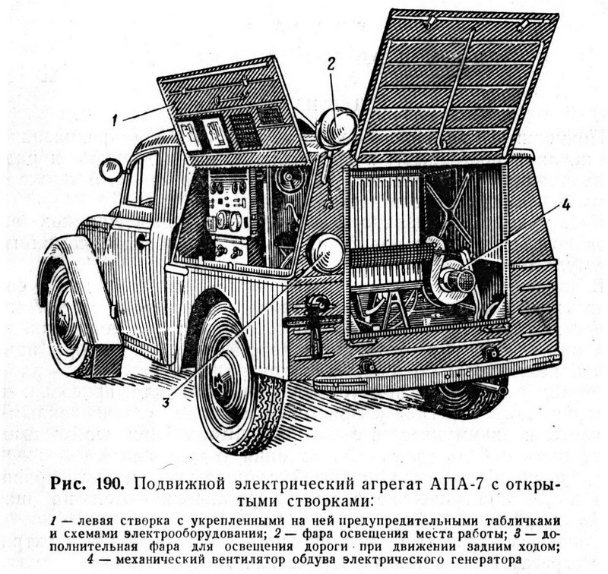

Техническая характеристика:
Шасси - „Москвич" мод. 4001;
Габариты: - длина - 4450 мм; - ширина - 2070 мм; - высота - 1900 мм;
Вес - 1500 кг;
Номинальная мощность (при напряжении на выводных зажимах 28+1,5 В) - 7 кВт;
Номинальное напряжение:
- при автоматической регулировке - 28,5 В;
- при ручной регулировке (только для постоянной нагрузки) - от 6 до 32 В;
Номинальный ток (при напряжении 28,5 В) - 246 А;
Генератор - ГСР-9000и;
Силовой двигатель - „Москвич";
Аккумуляторные батареи - 12-АО-50;
Количество аккумуляторных батарей - 2 шт.;
Режим работы и нагрузки - длительный. При номинальной нагрузке агрегат может работать непрерывно в течение 3,5 ч.
Источник: "Специальные машины аэродромного обслуживания" 1959 г.

Москвич-400 АПА-7 технические характеристики
Тип кузова | фургон
Шасси | Москвич модель 400
МКПП | 4 передачи
Привод | задний
Габариты
Длина | 4450 мм.
Ширина | 2070 мм.
Высота | 1900 мм.
Колея передняя | 1105 мм.
Колея задняя | 1170 мм.
Колесная база | 2340 мм.
Масса | 1500 кг.
Двигатель
Компоновка двигателя/расположение | передняя/продольно
Двигатель Москвич 401 | карбюраторный, рядный.
Количество цилиндров | 4
Количество клапанов | 8
Диаметр цилиндра | 67,5 мм.
Ход поршня | 75 мм.
Степень сжатия | 6,2
Максимальная мощность | 26 л.с при 4000 об/мин
Максимальный крутящий момент | 58 Н·м, при 2200 об/мин
Топливо | А-66
Расход топлива | 9л/100км
Номинальная мощность установки | 7кВт
Номинальный ток установки(при 28,5В) | 246 А
Число аккумуляторов | 2
Непрерывная работа | 3,5 часа

